PREMIOS LA TADEO 2013
CONVOCATORIA

La Secretaría General de la Universidad de Bogotá, Jorge Tadeo Lozano, convoca a la Comunidad Tadeísta, estudiantes, egresados, profesores y empleados, para que postulen sus candidatos a ser reconocidos con los premios, distinciones y reconocimientos LA TADEO 2013, que reflejan el espíritu participativo y el sentido de responsabilidad con la Institución.
Fecha de apertura para presentar candidaturas: viernes 18 de octubre, a las 11:00 a.m.

Fecha de cierre para recepción de candidaturas: jueves 30 de octubre, a las 4:00 p.m.

Se entiende como CANDIDATO a la persona o el área postulada de acuerdo con lo previsto en los lineamientos del Premio, y como NOMINADO a la persona o área designada como tal por el Comité Evaluador. En cada premio dependiendo de la categoría y conforme a los presentes lineamientos, podrá haber un máximo de tres (3) nominados, uno de los cuales será el ganador.

Las siguientes son las modalidades en las cuales se otorgarán los PREMIOS LA TADEO 2013:

PREMIOS LA TADEO 2013
CATEGORIAS | MODALIDAD | APLICANTES
VIDA Y OBRA |  | COMUNIDAD TADEISTA
MÉRITOS ACADÉMICOS | PREMIO JORGE TADEO LOZANO | PROFESORES ESTUDIANTES
MÉRITOS ACADÉMICOS | ESTUDIANTE DE POSGRADO EXCELENTE | PROFESORES ESTUDIANTES
MÉRITOS ACADÉMICOS | SEMILLERO DE INVESTIGACIÓN | PROFESORES ESTUDIANTES
MÉRITOS ACADÉMICOS | PROFESOR DISTINGUIDO EN ARTE | PROFESORES ESTUDIANTES
MÉRITOS ACADÉMICOS | PROFESOR DISTINGUIDO EN CIENCIA | PROFESORES ESTUDIANTES
MÉRITOS ACADÉMICOS | PROFESOR DISTINGUIDO EN TECNOLOGÍA | PROFESORES ESTUDIANTES
MÉRITOS ACADÉMICOS | PROFESORES DISTINGUIDO EN PEDAGOGÍA | PROFESORES ESTUDIANTES
CONSTRUCCIÓN  DE PAÍS | CONTRIBUCIÓN AL BIEN COMÚN Y AL DESARROLLO: SOCIAL, CULTURAL, EMPRESARIAL, DERECHOS HUMANOS, CIENTÍFICO ó ESTÉTICO | PROFESORES ESTUDIANTES EGRESADOS EMPLEADOS
CONSTRUCCIÓN  DE PAÍS | RESPETO POR EL MEDIO AMBIENTE | PROFESORES ESTUDIANTES EGRESADOS EMPLEADOS
CONSTRUCCIÓN  DE PAÍS | EGRESADO DESTACADO | PROFESORES ESTUDIANTES EGRESADOS EMPLEADOS
FORMACIÓN COMPLEMENTARIA | EXPRESIONES ARTÍSTICAS Y CULTURALES | ESTUDIANTES
FORMACIÓN COMPLEMENTARIA | PRACTICAS DEPORTIVAS | ESTUDIANTES
GESTIÓN DE LA CALIDAD | PRESTACIÓN DEL SERVICIO (DEPENDENCIA) | EMPLEADOS
GESTIÓN DE LA CALIDAD | EMPLEADO DESTACADO | EMPLEADOS
GESTIÓN DE LA CALIDAD | BUENAS PRACTICAS | EMPLEADOS

Procedimiento general para la postulación de candidatos

- La postulación de candidatos debe ser dirigida a la Secretaría General, mediante formato anexo y conforme a los presentes lineamientos.
- La Secretaría General remitirá las candidaturas que se presenten hasta la fecha y hora de cierre de recepción de candidaturas, al Comité Evaluador, conformado por:
- Delegado de la Vicerrectoría Académica.
- Delegado de la Vicerrectoría Administrativa
- Delegado de la Secretaría General.
- Decanos de las cuatro Facultades.

- El Comité Evaluador seleccionará los nominados en cada modalidad y los presentará ante el Jurado, que es el Comité de Rectoría con participación de los representantes de los profesores y de los estudiantes ante el Consejo Directivo.
- El Comité de Rectoría otorgará los Premios. Estos lineamientos sugieren las áreas que pueden apoyar las decisiones del Comité de Rectoría.
- En el caso del Premio Vida y Obra, el Comité de Rectoría presentará los nominados al Consejo Directivo, que es la instancia que lo otorga.
- En el Premio Jorge Tadeo Lozano, la Excelencia Académica en pregrado y posgrado y los Premios a Profesores Destacados, los candidatos serán presentados de acuerdo a lo indicado en los reglamentos internos de la Universidad, ante el Consejo Directivo.
- El Comité Evaluador y el Comité de Rectoría podrán asesorarse de las áreas especializadas de la Universidad para el otorgamiento de los premios.
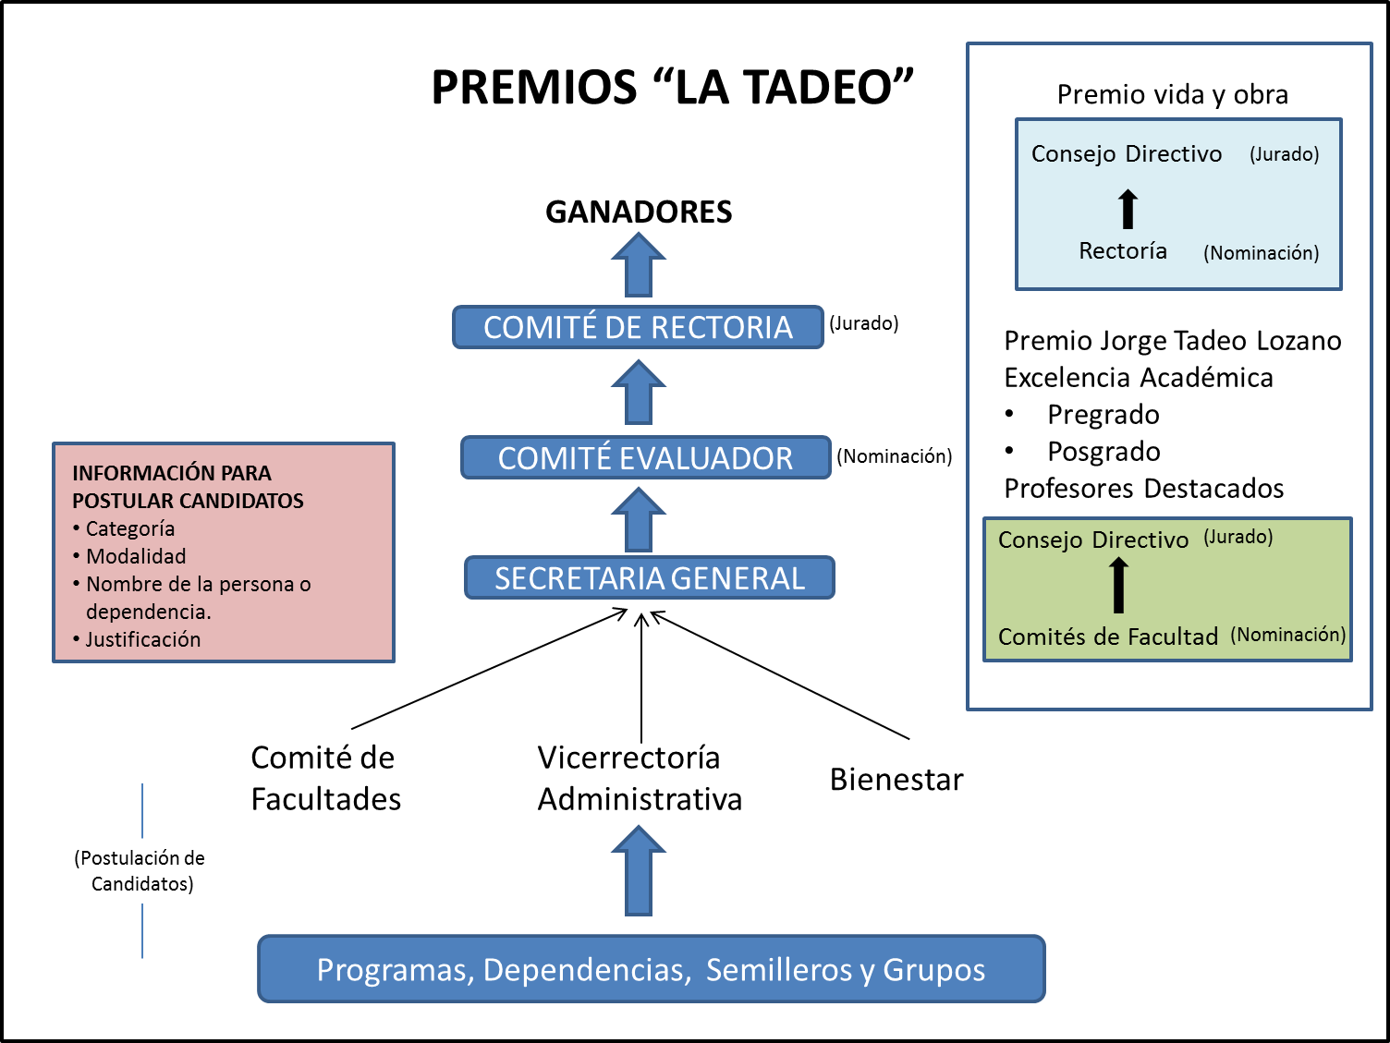
Las postulaciones deben hacerse de acuerdo con los siguientes lineamientos, que constituyen, a la vez, el reglamento de los PREMIOS LA TADEO.

LINEAMIENTOS PARA EL OTORGAMIENTO
DE PREMIOS DISTINCIONES Y RECONOCIMIENTOS

- CATEGORÍA VIDA Y OBRA
PREMIO VIDA Y OBRA
Máxima distinción que se otorga al integrante de la Comunidad Tadeísta destacado por su trayectoria y aportes a lo largo de su actividad profesional, a la educación, la ciencia, el arte o la labor administrativa en instituciones educativas.
Aplican:
Comunidad Tadeísta
Otorga:
Consejo Directivo
Postula:
Comunidad Tadeísta
Condiciones para ser postulado:
- Tener más de 60 años de edad.
- Haber tenido una vinculación de cualquier tipo con la Tadeo, superior a los diez (10) años.
- Haber desarrollado una labor profesional o docente reconocida por la comunidad tadeísta y/o por la sociedad, a nivel local, regional o nacional por sus aportes a la educación, la ciencia, el arte o la labor administrativa en instituciones educativas.
Presentación de nominados:
El Comité de Rectoría presentará tres nominados ante el Consejo Directivo.
Criterios de elección:
Análisis del Consejo Directivo de los argumentos que sustenten la postulación.

- CATEGORÍA MÉRITOS ACADÉMICOS
PREMIO JORGE TADEO LOZANO
Máxima distinción que se otorga a los alumnos de pregrado.
Aplican:
Estudiantes de pregrado que se hayan graduado en los dos semestres anteriores a la fecha de la premiación.
Otorga:
Consejo Directivo .
Postula:
Decanos o Directores de programas
Condiciones para ser postulado:
Cumplir los requisitos establecidos en el Art. 65 del Reglamento Estudiantil:
- Haber aprobado el número de créditos exigido para obtener el título.
- Tener en cada uno de los períodos académicos de dieciséis (16) semanas un promedio igual o superior a cuatro (4.0).
- Haber obtenido el máximo promedio acumulado dentro del Programa.
- Haber cursado todos sus estudios en la Universidad y en cada uno de los períodos académicos un mínimo de 17 créditos.
- No haber perdido ninguna asignatura.
- Destacarse por su lealtad hacia la Universidad y su buen comportamiento.
Procedimiento para la postulación:
Los Decanos o los Directores de Programa presentarán por escrito los candidatos que reúnan las condiciones estipuladas en el Art. 65 al Consejo Directivo, incluyendo el análisis de criterios para tal nominación, en las fechas establecidas para tal efecto. (Art. 66 Reglamento Estudiantil).
Criterios de elección:
Ver Art. 65 y 66 Reglamento Estudiantil
Observaciones:
La Distinción da Derecho a:
- Diploma de honor.
- Constancia en el acta y en el título profesional de haber obtenido este máximo galardón académico.
- Devolución del valor de la matrícula correspondiente al último período académico. Exención del pago de los derechos de grado. No exime de las demás obligaciones adquiridas al ser alumno de la Universidad.
- La devolución del valor de la matrícula por el premio "Jorge Tadeo Lozano", no aplica a los estudiantes beneficiarios de la beca de excelencia en el último periodo Académico.

PREMIO ESTUDIANTE DE POSGRADO EXCELENTE
Máxima distinción que se otorga a alumnos de Posgrado, según el Art. 68 del Reglamento Estudiantil.
Aplican:
Estudiantes de programas de posgrado que se hayan graduado en los dos semestres anteriores a la fecha de la premiación.
Otorga:
Consejo Directivo.
Postula:
Comité de Facultad
Condiciones para ser postulado:
Que en su trabajo de grado haga un aporte significativo y que dé lugar a una publicación.
Procedimiento para la postulación:
El Comité de Facultad presentará por escrito al Consejo Directivo la postulación con la sustentación correspondiente.
Criterios de elección:
Que el trabajo de grado constituya un aporte de relevante dentro del ámbito académico.

Observaciones:
- La Distinción da Derecho a:
- Diploma de honor
- Constancia en el título de haber obtenido este galardón académico, la Universidad apoyara la publicación Correspondiente (Art. 68 Reglamento Estudiantil).

PREMIO SEMILLERO DE INVESTIGACIÓN

Distinción otorgada a equipos de investigadores en formación que se destacan por su trabajo en grupo, investigadores y estudiantes, fomentando una cultura investigativa.

Aplican:
Semilleros de investigación.
Otorga:
Comité de Rectoría, con asesoría técnica de la Dirección de Investigación, Creatividad e Innovación.
Postula:
Semilleros
Condiciones para ser postulado:
Semillero vigente y registrado institucionalmente.
Procedimiento para la postulación:
El semillero presenta su postulación ante el Comité de Facultad, con el aval de la Dirección de Investigación, Creatividad e Innovación.
Criterios de elección:
- Trayectoria del semillero.
- Propósito del semillero.
- Autoevaluación.
- Logros del semillero.

Observaciones:
Se otorgará una distinción por Facultad.

PREMIO PROFESOR DISTINGUIDO EN ARTE.
Establecido por el Estatuto Profesoral, artículo 37°.
Aplican:
Profesores Tiempo Completo.
Otorga:
Consejo Directivo.
Postula:
Comité de Facultad
Condiciones para ser postulado:
Profesores que hayan contribuido significativamente a la ciencia, las artes, la tecnología, o la pedagogía, por su trayectoria y por haber presentado trabajos originales de investigación, obras artísticas, o contribuciones al desarrollo técnico y tecnológico, con amplio reconocimiento de pares académicos nacionales o internacionales.
Procedimiento para la postulación:
Artículo 37° Estatuto Profesoral
Criterios de elección:
Artículo 37° Estatuto Profesoral

PREMIO AL PROFESOR DISTINGUIDO EN CIENCIA
Establecido por el Estatuto Profesoral, artículo 37°.
Aplican:
Profesores Tiempo Completo.

Otorga:
Consejo Directivo.
Postula:
Comité de Facultad
Condiciones para ser postulado:
Profesores que hayan contribuido significativamente a la ciencia, las artes, la tecnología, o la pedagogía, por su trayectoria y por haber presentado trabajos originales de investigación, obras artísticas, o contribuciones al desarrollo técnico y tecnológico, con amplio reconocimiento de pares académicos nacionales o internacionales.
Procedimiento para la postulación:
Artículo 37° Estatuto Profesoral
Criterios de elección:
Artículo 37° Estatuto Profesoral

PREMIO AL PROFESOR DISTINGUIDO EN TECNOLOGÍA
Establecido por el Estatuto Profesoral, artículo 37°.
Aplican:
Profesores Tiempo Completo.
Otorga:
Consejo Directivo.
Postula:
Comité de Facultad
Condiciones para ser postulado:
Profesores que hayan contribuido significativamente a la ciencia, las artes, la tecnología, o la pedagogía, por su trayectoria y por haber presentado trabajos originales de investigación, obras artísticas, o contribuciones al desarrollo técnico y tecnológico, con amplio reconocimiento de pares académicos nacionales o internacionales.
Procedimiento para la postulación:
Artículo 37° Estatuto Profesoral
Criterios de elección:
Artículo 37° Estatuto Profesoral

PREMIO AL PROFESOR DISTINGUIDO EN PEDAGOGÍA
Establecido por el Estatuto Profesoral, artículo 37°.
Aplican:
Profesores Tiempo Completo.
Otorga:
Consejo Directivo.
Postula:
Comité de Facultad
Condiciones para ser postulado:
Profesores que hayan contribuido significativamente a la ciencia, las artes, la tecnología, o la pedagogía, por su trayectoria y por haber presentado trabajos originales de investigación, obras artísticas, o contribuciones al desarrollo técnico y tecnológico, con amplio reconocimiento de pares académicos nacionales o internacionales.
Procedimiento para la postulación:
Artículo 37° Estatuto Profesoral
Criterios de elección:
Artículo 37° Estatuto Profesoral

- CATEGORÍA CONSTRUCCIÓN DE PAÍS
PREMIO CONTRIBUCIÓN AL BIEN COMÚN Y AL DESARROLLO
Aplican:
- Profesores.
- Estudiantes.
- Egresados.
- Empleados.
Otorga:
Comité de Rectoría.
Postula:
Comunidad Tadeísta
Condiciones para ser postulado:
- La contribución al bien común y al desarrollo en sus diversos ámbitos, como misión de la Tadeo, supone el compromiso de sus profesores, estudiantes, egresados y empleados; por lo cual es un orgullo para la Universidad contar con Tadeístas que se destacan en la construcción de un mejor país en lo social, cultural, empresarial, científico, estético o en la promoción de los derechos humanos.
- Profesores: que tenga una vinculación con la Universidad de mínimo 2 años y que no tenga sanciones disciplinaria.
- Estudiantes: que tenga un número mínimo de ochenta (80) créditos aprobados y que no tengan sanciones disciplinarias.
- Empleados: que tenga una vinculación con la Universidad de mínimo 2 años y que no tenga sanciones disciplinarias.
- Egresado: que tenga el título otorgado por la Universidad..
Procedimiento para la postulación:
El Comité Evaluador presentará los candidatos al Comité de Rectoría.
Criterios de elección:
Cumplimiento de los requisitos de postulación.

PREMIO MEDIO AMBIENTE Y SOSTENIBILIDAD
Máxima distinción al Tadeista que ha contribuido al conocimiento y/o a la protección del medio ambiente
Aplican:
- Profesores.
- Estudiantes.
- Egresados.
- Empleados.
Otorga:
Comité de Rectoría, con la asesoría técnica del Comité de Facultad de Ciencias Naturales e Ingeniería.
Postula:
Comunidad Tadeísta
Condiciones para ser postulado:
Tadeísta que a través de su trabajo académico e investigativo o de sus prácticas haya contribuido en forma significativa al conocimiento y/o a la protección del medio ambiente.
Procedimiento para la postulación:
El Comité Evaluador presentará los candidatos al Comité de Rectoría.
Criterios de elección:
Aportes académicos e investigativos o prácticas de trascendencia nacional.

PREMIO AL EGRESADO DESTACADO
Distinción al egresado Tadeísta que haya realizado contribuciones destacadas en su campo de actividad, a nivel nacional o internacional.
Aplican:
Egresados.

Otorga:
Comité de Rectoría, con la asesoría técnica de la Dirección de Bienestar.
Postula:
Comunidad Tadeísta
Condiciones para ser postulado:
- Tener título de pregrado o posgrado de la Universidad.
- Documento argumentativo sobre las contribuciones destacadas del postulado.
Procedimiento para la postulación:
El Comité evaluador presenta los candidatos al Comité de Rectoría.
Criterios de elección:
Reconocimiento profesionales a nivel nacional o internacional

- CATEGORÍA FORMACIÓN COMPLEMENTARIA
PREMIO EXPRESIONES ARTÍSTICAS Y CULTURALES
Se le otorga al estudiante o grupo cuya participación activa se destaca en expresiones artísticas y culturales y/o en actividades de aprovechamiento del tiempo libre.
Aplican:
Estudiantes
Comité Evaluador:
Comité de Rectoría, con la asesoría técnica del Centro de Arte y Cultura.
Postula:
Comunidad Tadeísta
Condiciones para ser postulado:
- Matricula en la Universidad.

Procedimiento para la postulación:
Comité evaluador presenta candidatos al Comité de Rectoría.

Criterios de elección:
- Liderazgo
- Trabajo en equipo.
- Compromiso con la Universidad.
.
Observaciones:
Puede ser otorgado a un grupo o a un estudiante.

PREMIO PRÁCTICAS DEPORTIVAS
Se otorga al estudiante o equipo destacado por su liderazgo, logro deportivo y participación activa y comprometida en actividades de recreación y deporte.
Aplican:
Estudiantes.
Comité Evaluador:
Comité de Rectoría, con la asesoría técnica de la Oficina de Deportes.
Postula:
Comunidad Tadeísta

Condiciones para ser postulado:
- Matricula en la Universidad.
.
Procedimiento para la postulación:
- Comité evaluador presenta candidatos al Comité de Rectoría

Criterios de elección:
- Liderazgo
- Trabajo en equipo.
- Compromiso con la Universidad.

Observaciones:
Puede ser otorgado a un equipo o a un estudiante.

- CATEGORÍA GESTIÓN DE LA CALIDAD
PREMIO PRESTACIÓN DEL SERVICIO
Mide el porcentaje de satisfacción que tienen los funcionarios frente al servicio prestado por alguna área de la Universidad. Permite identificar el área que más se destaca por el servicio prestado durante el año.
Aplican:
Todas las áreas de la Universidad.
Otorga:
Comité de Rectoría, con la asesoría técnica de la Vicerrectoría Administrativa.
Postula:
Comunidad Tadeista
Condiciones para ser postulado:
Todas las áreas administrativas y académico- administrativas podrán participar. Los empleados, con base en un formulario estructurado, seleccionarán el área que en su concepto presta el mejor servicio, teniendo en cuenta criterios como: oportunidad, calidez y eficiencia.
Procedimiento para la postulación:
- Aplicación de encuesta
- Tabulación de resultados
Criterios de elección:
- Sistematización de la encuesta.
- Se seleccionan las 3 áreas que hayan tenido mayor cantidad de elecciones.
- Se elegirá el área con mayor número de elecciones.
- En caso de empate se convocarán las áreas con igual número de elecciones a una justificación de su servicio, que será valorada por el Comité Evaluador.
PREMIO AL EMPLEADO DESTACADO:
Es el reconocimiento anual que la Tadeo ha establecido para los empleados administrativos que se han destacado por sus méritos sobresalientes y servicios excepcionales en el logro de la misión y visión de la Universidad.
Aplican:
Empleados.
Otorga:
Comité de Rectoría, con la asesoría técnica de la Vicerrectoría Administrativa.
Postula:
Comunidad Tadeísta
Condiciones para ser postulado:
- Demostrar desempeño laboral sobresaliente en las actividades propias de su cargo.
- Compromiso con la Universidad.
- Evidencia de los logros de su desempeño excepcional y aportes al mejoramiento de la gestión o procesos técnicos a cargo.
- No registrar sanciones disciplinarias.
- Antigüedad mínima de tres años.
Procedimiento para la postulación:
Cada dependencia podrá proponer un candidato ante la Vicerrectoría Administrativa.
Criterios de elección:
- Aportes destacadas al logro de la misión y visión reconocido por el jefe y equipo de trabajo.
- Trayectoria del empleado en la Universidad de la que haya evidencia, tanto en el equipo de trabajo como en la dependencia, de su mejoramiento educativo y su promoción laboral.
- Contribución a la realización de actividades institucionales que hayan aportado al reconocimiento y buen nombre de la universidad
PREMIO MEJORES PRÁCTICAS (Aportes significativos a mejoramiento de procesos):
Es el reconocimiento al equipo de trabajo que evidencia mejoras exitosas en la ejecución de un proceso.
Aplican:
- Equipos de trabajo postulados por jefe de área
Otorga
Comité de Rectoría con la asistencia técnica de la Vicerrectoría Administrativa.
Condiciones para ser postulado:
- Haber realizado un mejoramiento significativo a un proceso.
- Diligenciar el documento de postulación.
Procedimiento para la postulación:
- Todas las áreas administrativas y académico- administrativas podrán participar.
- Un equipo de trabajo está conformado como mínimo por dos personas de la misma área o de diferentes áreas.
- Los jefes de área podrán postular a los equipos de trabajo que hayan demostrado un mejoramiento significativo en un proceso (optimización de actividades, incorporación de herramientas tecnológicas, análisis de información para toma de decisiones, disminución en tiempos de proceso, entre otros).
Criterios de elección:
- Equipos inscritos a través del documento de postulación
- El mejoramiento debe ser evidente y claro
- El mejoramiento debe tener opción de réplica en otro proceso similar

